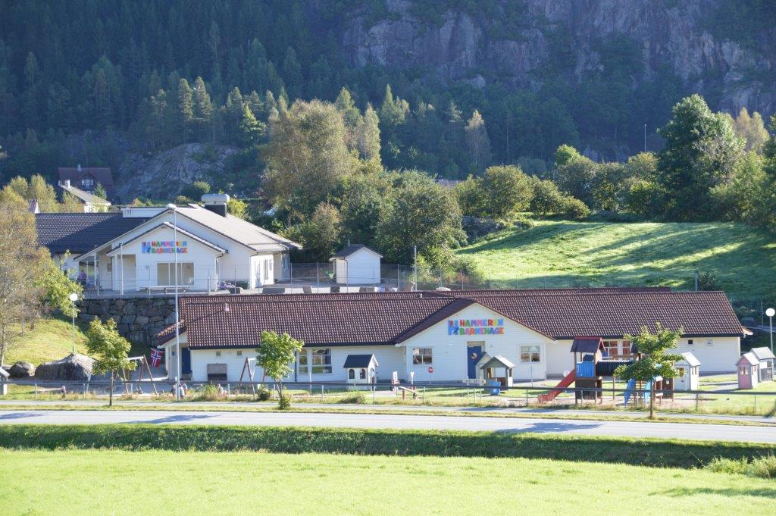  Velkommen til  åpen dag i  - Hammeren Barnehage  TORSDAG 12. FEBRUAR 2026  KL. 9.00 -10.30  Vi inviterer dere til åpen dag torsdag 12. februar i Hammeren Barnehage. Kom innom å se hvordan vi har det og spør om alt dere lurer på.      
  Skal dere søke barnehageplass?
  Lyst til å se hvordan vi har det i Hammeren Barnehage?
  Da vil vi at du og barnet ditt skal komme en tur og hilse på oss
  Bli med på en samling med sang og musikk og bli med i lek med barna!
  TORSDAG
  12. februar 2026
  kl 9.00 – 10.30
  KJEKT OM DU KOMMER

